Io Nino 2008 - Ninovisione

Sant'Andrea di Suasa (PU) 18-19-20 gennaio LA FESTA DEL NINO
Fabriano (AN) 29-30 marzo COLTI E MANGIATI
Pergola (PU) 5-6 aprile LE TRADIZIONI NEL PIATTO
Senigallia (AN) 19-20 aprile GOLOSITA' EN PLEIN AIR

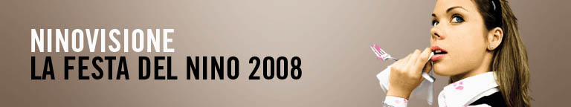

Un’istantanea sulla follia

La campagna di comunicazione di IO NINO 2008 – NINOVISIONE è stata ideata da Macramè (Fano e Treviso), studio che da anni opera a numerosi progetti culturali nella provincia di Pesaro e Urbino.

Un'immagine forte, affidata all'art director argentino Dario Plèe ed al giovane fotografo Matteo De Mayda.

Un mix che Davide Bartolucci, titolare dell'agenzia definisce così:

"La Festa del Nino è un bel terreno di sperimentazione. Nelle ultime edizioni ci è piaciuto giocare sul sottile confine che separa l'uomo dalle sue tradizioni, in un dialogo con il Nino che ne è la metafora ironica ed ancestrale.
Se fino al 2007 uomo e Nino si confondevano, quest'anno entriamo in uno scenario visionario dove il contenuto delle nostre origini ci distrae dalle abitudini, spesso superficialmente adottate, del vivere contemporaneo.
La campagna del 2008 è un'istantanea sulla follia, un richiamo all'attenzione, uno scenario in cui il Nino diventa garante dei nostri ricordi e tenta di risvegliare un uomo-cyborg a cui forse ricominciare ad insegnare le cose più semplici."

